Opdrachten bij Hfst 1.4 van LBB Groen Algemeen Basisberoeps

Oriëntatie
Friesland heeft een zeer afwisselend landschap. In onderstaande beschrijving wordt dat beschreven.

Het Friese landschap is een vlak landschap. In het landschap komen kleine hoogteverschillen voor. De terpen
in het noorden van Friesland en de dijken die zijn aangelegd om het water tegen te houden zijn daar voorbeelden van. In het noordelijke deel van Friesland is veel land ingepolderd voor landaanwinning. Een voorbeeld hiervan
is de Lauwersmeerpolder. De bossen in Gaasterland, het zuidwesten van Friesland, zijn erg bekend. Door de eilanden Vlieland, Terschelling en Ameland heeft de provincie ook duinen. Bij watersporters zijn de meren en plassen erg bekend. Deze oppervlakten aan water en moerasvegetatie zijn ontstaan door veenafgravingen. Ook heide- en zandverstuivingsgebieden ontbreken in het Friese landschap niet. Langs de Waddenkust en de eilandenkust vind je het wad en de buitendijkse gronden, ook wel kwelders genoemd. De provincie Friesland
is een provincie met verschillende gezichten.

Figuur 1-44: Het terpenlandschap

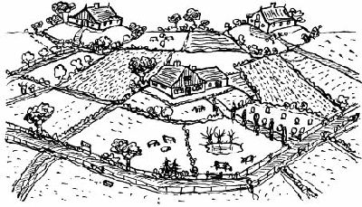

Lees de omschrijving van de provincie Friesland en beantwoordt de volgende vragen.

4-a In welke provincie woon je?

4-b Waar ben je het liefst in je eigen provincie?

4-c Welke landschappen zie je in je eigen provincie?

4-d Welke verschillende landschappen komen voor in de omschrijving van Friesland?

4-e Vind je Friesland een mooie provincie? Leg uit waarom wel of niet.

4-f Welke provincie vindt jij het mooiste? Leg uit waarom.

4 9 Welke landschappen zie je in die provincie?

